Projekcije
Baždalić Tarik, 4971
Rezime
Svaki predmet u prostoru može se prikazati i na dvodimenzionalnoj podlozi. Takvo prikazivanje predmeta naziva se projekcija tog predmeta. Ovisno o tome šta želimo istaći u vezi tim predmetom (njegov izgled s različitih strana ili njegov položaj u odnosu na druge predmete). Služimo se različitim vrstama projekcija. Osnovna podjela prikazivanja je paralelnom i perspektivnom projekcijom. Osim grafičkog prikazivanja predmet se može predstaviti i analitički (matrično) što je posebno došlo do izražaja razvojem informatike.
Ključne riječi: projekcija, primjena projekcija u grafici
Historijski razvoj
Kao i većina stvari projekcije nisu izum novijeg vijeka, već su bile poznate i u prahistorijsko doba. Te projekcije su u stvari crteži i reljefi koje su poznavale i najstarije civilizavije. Primjer ovoga su crteži na pećinskim zidovima stari i do 40 000 godina:
 [4]
Kasnije se crtalo na vještačkim površinama. To su u stvari slike iz Egipatskih hramova, a savršenstvo u prikazivanju reljefa u starom vijeku postigli su Grci i Rimljani:
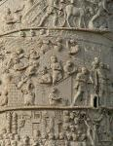 [3]
Kasnije je razvoj u prikazivanju objekata stagniro sve do pojave renesanse u XIV stoljeću kada su uvedene perspektivne projekcije. Najznačajniji utemeljitelji perspektivne projekcije su Filipo Brunelleschi (1377-1446), Leono Battista Alberti (1404-1472), Piero della Francesca (1420-1492). Projekcije su danas sastavni dio svih grafičkih programa.
Definicija i podjela projekcija
Projekcija je u stvari preslikavanje tačke iz N-dimenzionalnog koordinatnog sistema (prostora) u sistem koji ima manje koordinata. Najčešće želimo stvari iz prostora predstaviti na papiru to jest 3D slike predstaviti u 2D. Podjela projekcija je sljedeća:
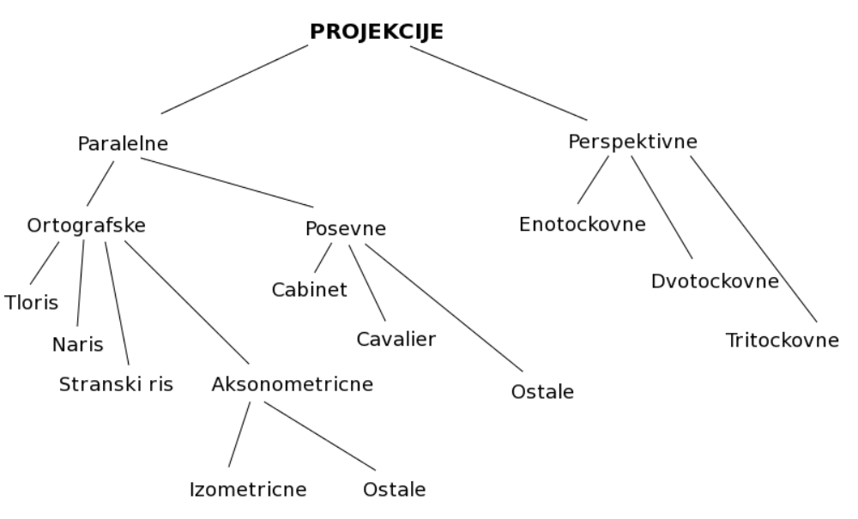 [1]
Iz gore navedenog crteža vidimo da je glavna podjela projekcija na paralelne i perspektivne te ćemo ih definisati, navesti prednosti, mane i najčešću upotrebu jednih i drugih.
Paralelne projekcije
Svi zraci projekcije dolaze iz jedne tačke koja je centar projekcije i nalazi se u beskonačnosti te su zbog toga zraci projekcije međusobno paralelni. U ovom slučaju potrebno je da znamo pravac projekcije i normalno ravan na koju želimo projektovati neki objekat. Ovisno o uglu kojeg zaklapaju projekcioni zraci sa ravni projekcije postoji podjela na: normalne i kose projekcije. Normalne projekcije su prikaz objekta na projekcionu ravan posmatrano okomito na tu ravan. Najčešća je primjena u tehničkim naukama (arhitektura,građevinarstvo i mašinstvo). Moguć je prikaz u 3 ravni (nacrt,bokocrt i tlocrt).
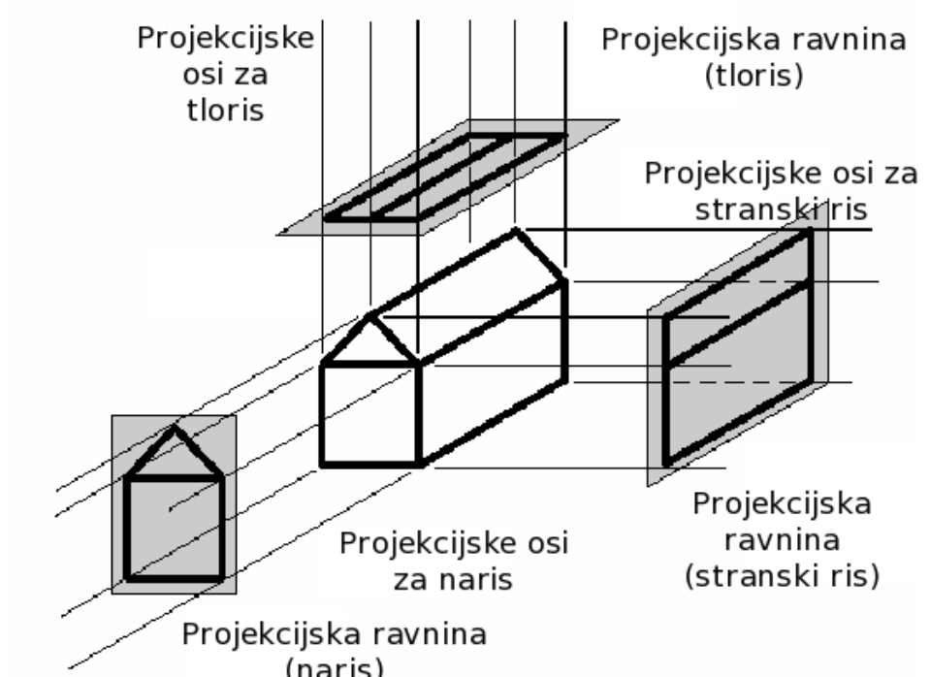 [1]
Prednost ove vrste projekcije je mogućnost tačnog mjerenja razdaljina i jednako mjerilo za sve projekcije (nema skraćivanja). Nažalost ima i mana. Glavna mana je nemogućnost prikaza u 3D. Sve se prikaziva u jednoj ravni. Podvrsta normalnih projekcija su:izometrijske, dijametrijske i trijametrijske.
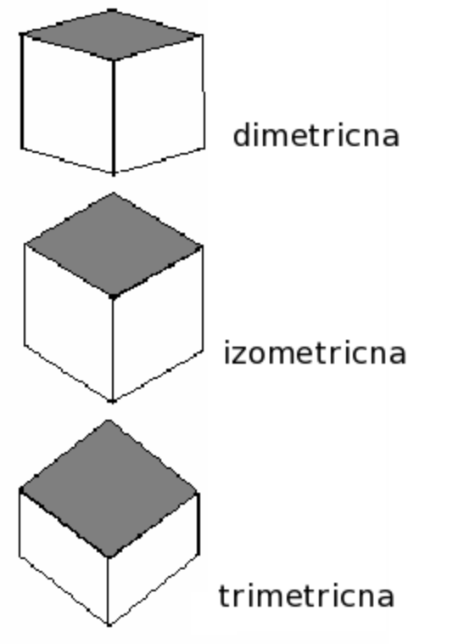 [1]
Izometrijska: ravan projekcije obrazuje isti ugao sa svim koordinatnim osama. Dijametrijske: ravan projekcije obrazuje isti ugao sa dvije koordinatne ose. Trijametrijske: ravan projekcije obrazuje različite uglove sa koordinatnim osama. Primjena u grafici je u starinskim igricama (bolje nego današnje!!!).

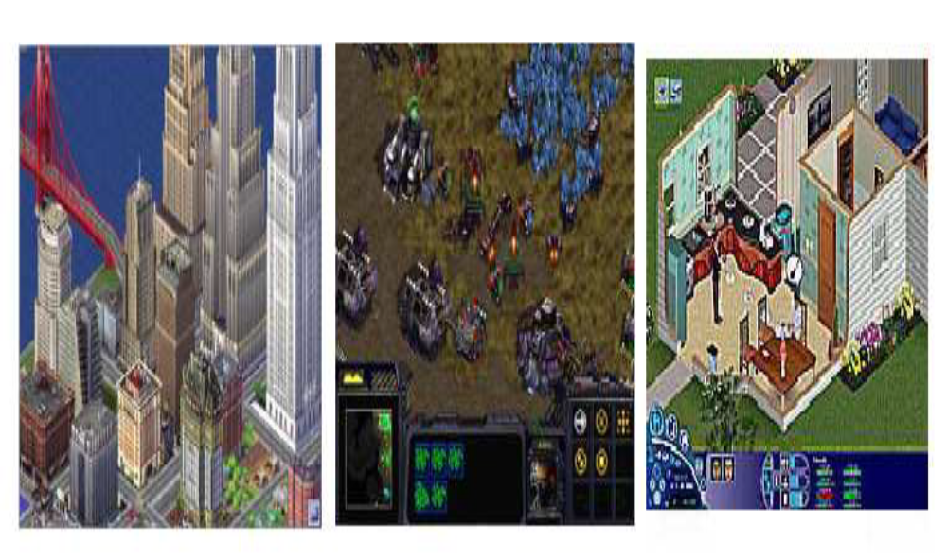 [1]
U kose projekcije spadaju: Kavaljerska, kabinetska i ostale (vidi crtež podjele).
Kavaljerska: zrake projekcije obrazuju ugao od 45⁰ sa ravni projekcije. Kabinetska: zrake projekcije obrazuju ugao od arctg(2) ≈ 63,4⁰ sa ravni projekcije. Kod ostalih ugao je proizvoljan.
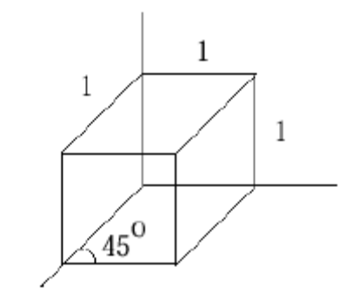 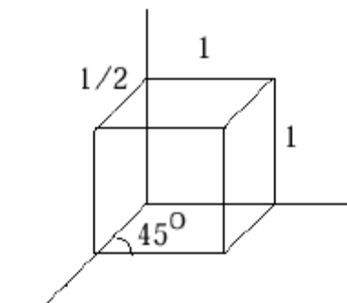[1]
kocka(Kavaljer) kocka(kabinet)
Sa slike se vidi glavna razlika između ovih projekcija a ona je u veličini linija normalnih na projekcionu ravan. Kod kavaljerske projekcije se te linije projektuju u pravoj veličini dok se kod kabinetske projekcije veličina tih linija u projekciji prepolovi.
Sada ćemo dati primjer slike na koju su primijenjene do sad navedene projekcije.
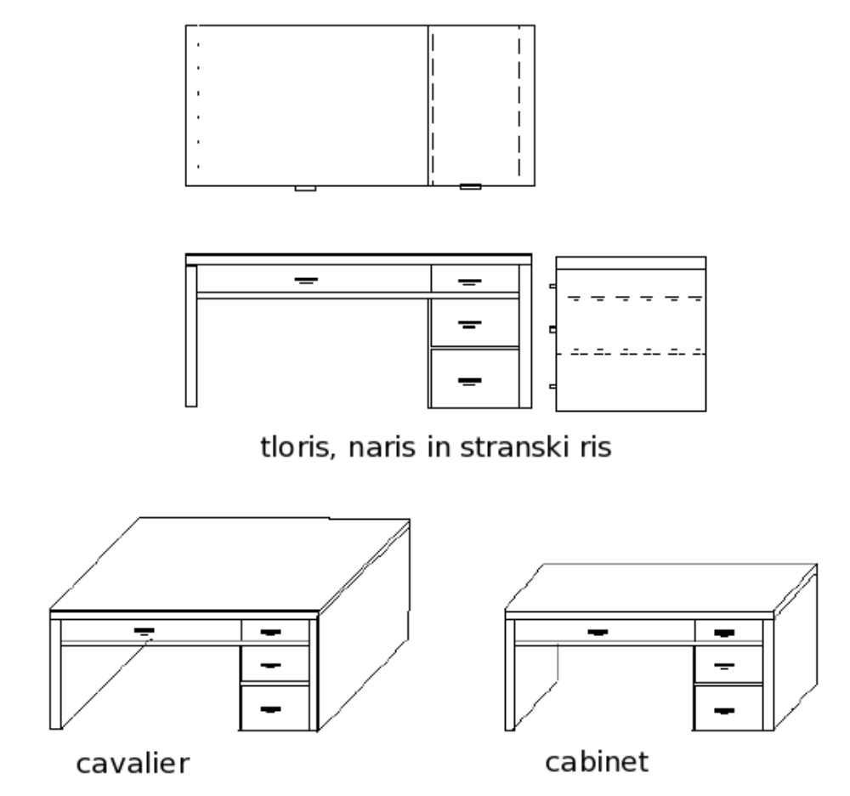 [1]
Perspektivne projekcije
Spomenimo još perspektivnu projekciju te njena obilježja i pravila. Dakle, to je projekcija u kojoj se za razliku od dosadašnjih projekcija projekcione zrake sijeku u jednoj tački koja se ne nalazi u beskonačnosti. Ta tačka presjeka je centar projekcije. Njome se ostvaruje iluzija da su nam objekti i dimenzije veće što je rastojanje od centra projekcije veće.
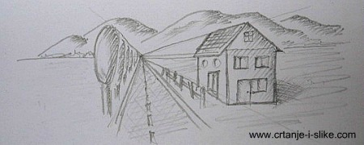
Perspektivne projekcije se dijele prema broju centara presjeka projekcionih zraka: perspektivna projekcija sa jednom tačkom, perspektivna projekcija sa dvije tačke, perspektivna projekcija sa tri tačke.
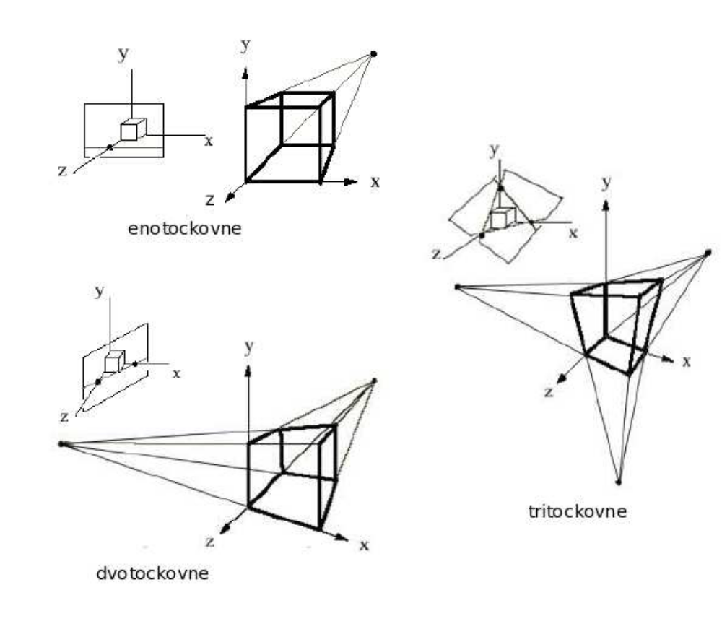 [1]
Primjena u računarskoj grafici
Pošto su i projekcije geometrijske transformacije moguće ih je svesti na množenje matrica. Upravo to množenje se koristi za prikaz slike na rasterski ekran. Svaka tačka se dobiva na sljedeći način: [ x' y' z' 1]= [ x y z 1]*M pri čemu je [ x' y' z' 1] koordinate tačke nastale djelovanjem neke projekcije a [ x y z 1] tačka koju želimo projektovat dok je M matrica transformacije za odgovarajuću projekciju. Te matrice imaju sljedeći oblik:

Za ortografsku projekciju: $\left[\begin{matrix}1 & 0 & 0 & 0 \\ 0 & 1 & 0 & 0 \\ 0 & 0 & 0 & 0 \\ 0 & 0 & 0 & 1\end{matrix}\right]$

Za kosu projekciju: $\left[\begin{matrix}1 & 0 & 0 & 0 \\ 0 & 1 & 0 & 0 \\ Lcosα & Lsinα & 0 & 0 \\ 0 & 0 & 0 & 1\end{matrix}\right]$

Za perspektivnu projekciju: $\left[\begin{matrix}1 & 0 & 0 & 0 \\ 0 & 1 & 0 & 0 \\ 0 & 0 & 1 & 1/d \\ 0 & 0 & 0 & 0\end{matrix}\right]$
Za $α$=45⁰ i L=1 dobija se matrica transformacija za Kavaljersku projekciju, dok za $α$=arctg(2) i L=1/2 dobija se matrica transformacija za kabinetsku projekciju. Napomena: projekcijska ravan je postavljena normalno na z-osu i nalazi se na udaljenosti z=d za perspektivnu projekciju, a z=0 kod paralelnih projekcija.
Zaključak
Svaki predmet u prostoru možemo predstaviti na nekoj podlozi (nacrtati ga) takvo predstavljanje naziva se projekcija. U zavisnosti od toga šta želimo istaći od tog predmeta na podlozi nastale su razne vrste projekcija. Osim predstavljanje slike predmeta na podlozi (njegovog crtanja) isti taj predmet može se predstaviti analitički. Takvo predstavljanje predmeta je našlo primjeni u informatici.
Literatura:
1. www.uni-lj.si/~bojank/teaching/rg/11.pdf
2.www.etf.unssa.rs.ba/~ognjen/Racunarska%20grafika/Profesorka/ Publikovano/RG-projekcije-10.pdf
3. galerija.metropolitan.ac.rs
4. www.federalna.ba/bhs/vijest/30509

